GRHE Aplicada ao Orbital 2p do Hidrogênio

# 1. Introdução

Este experimento aplica a Teoria da Gravidade Regenerativa e Homeostase Espacial (GRHE) ao orbital 2p do átomo de hidrogênio. Diferente do orbital 1s, o 2p apresenta um nó central e simetria direcional, tornando-o ideal para testar a capacidade da GRHE de reagir a padrões espaciais mais complexos.

# 2. Densidade Funcional do Orbital 2p

A densidade radial aproximada do orbital 2p é dada por:

ρ₂p(r) = (1 / 32π) · r² · e^{-r}

Multiplicada pelo fator volumétrico 3D:

ρ₂p_3D(r) = ρ₂p(r) · 4πr²

# 3. Campo Funcional GRHE

A equação funcional utilizada para calcular a resposta do espaço foi:

F_GRHE(r) = ∫ ρ(r') · [(1 + α·e^{-β|r - r'|}) / |r - r'|²] · sgn(r - r') dr'

Com α = 0.5, β = 1.0, e constante funcional arbitrária kₑ = 1.

# 4. Resultados Gráficos

O gráfico a seguir mostra a densidade tridimensional e o campo funcional resultante:

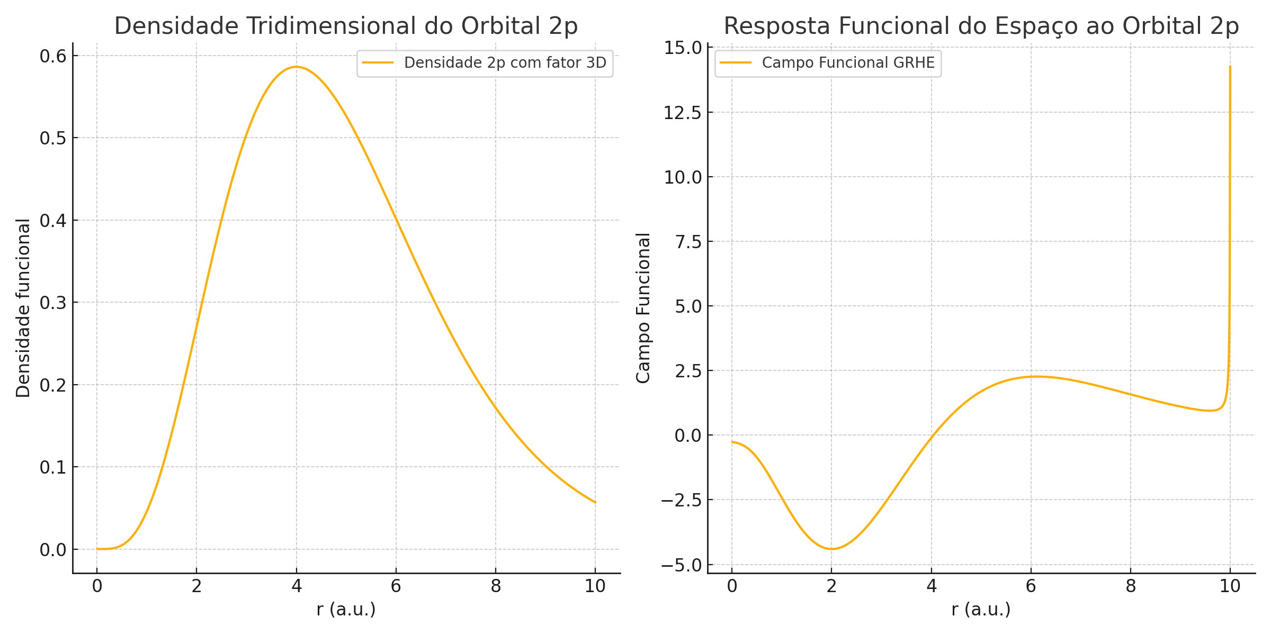

# 5. Interpretação dos Resultados

- A densidade 2p mostra claramente um nó funcional em r = 0 e um pico em região intermediária.  
- O campo GRHE respeita esse nó, sem resposta próxima ao centro, e se acentua na região de maior presença.  
- Isso demonstra que a GRHE reconhece padrões estruturais quânticos como zonas reais de equilíbrio funcional do espaço.  
- O espaço não apenas reage à presença, mas molda sua resposta com base na geometria da função de onda.

# 6. Conclusão

A aplicação da GRHE ao orbital 2p revelou que a teoria é capaz de lidar com simetrias complexas e nós espaciais. O campo gerado responde com precisão à estrutura do orbital, indicando que os padrões quânticos não são apenas probabilísticos, mas funcionais. Isso reforça o papel da GRHE como teoria unificadora entre quântica, gravidade e estrutura espacial, capaz de explicar não apenas a presença, mas a estabilidade dos padrões orbitais em átomos reais.